Задания урока №7

Задание №1 (Линейный элемент <span>)
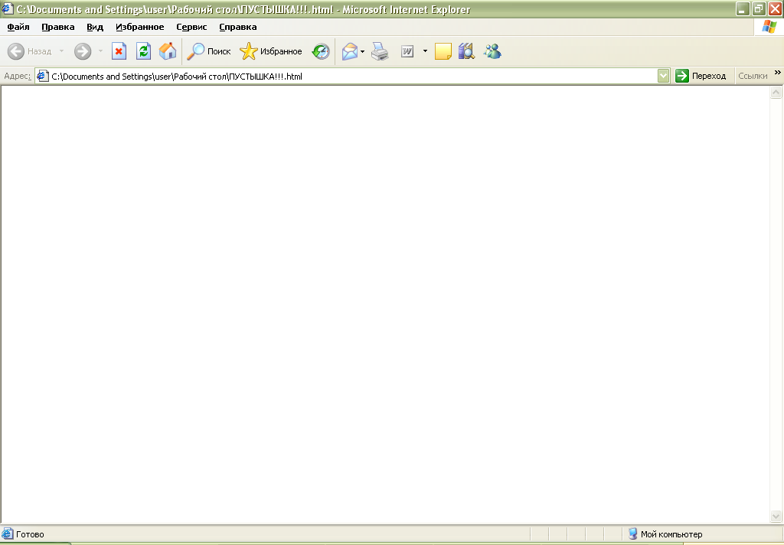

ВАЖНО - ПРОЧИТАЙТЕ ВНИМАТЕЛЬНО! Настоящее лицензионное соглашение (далее "соглашение") является юридическим документом, заключаемым между вами (физическим или юридическим лицом) и корпорацией Microsoft Corporation (далее "корпорация Microsoft") относительно указанного выше программного продукта корпорации Microsoft (далее "программа" или "программное обеспечение"), включающего в себя программное обеспечение, записанное на соответствующих носителях, любые печатные материалы и любую "встроенную" или "электронную" документацию.

Задание №2 (Отступ первой троки абзаца text-indent , Интервалы (межстрочные).

У лошади, как, впрочем, и у других животных, характер принадлежит к числу признаков, сильно зависящих от окружающей среды и воспитания. Однако стоит ли отметать в нем генетическую основу? Профессионалы жалуются на определенные линии, в которых часто встречаются «строгие» лошади, сложные в обучении и работе.
А ведь характер лошади играет важную роль, когда речь идет, например, о конном спорте или любительской верховой езде. Несомненно, наследуется и тип высшей нервной деятельности, то есть темперамент.
Направленным воспитанием и обучением можно значительно снизить проявление чрезмерной нервозности лошади, но все-таки сложно, даже невозможно, сделать увальня-флегматика живчиком или развить у животного
сообразительность.

Задание №3 Межбуквенные интервалы
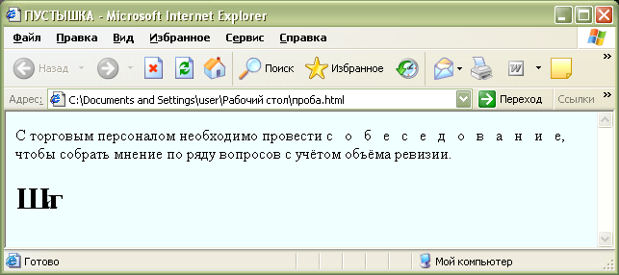

Задание №6 Нумерованный список

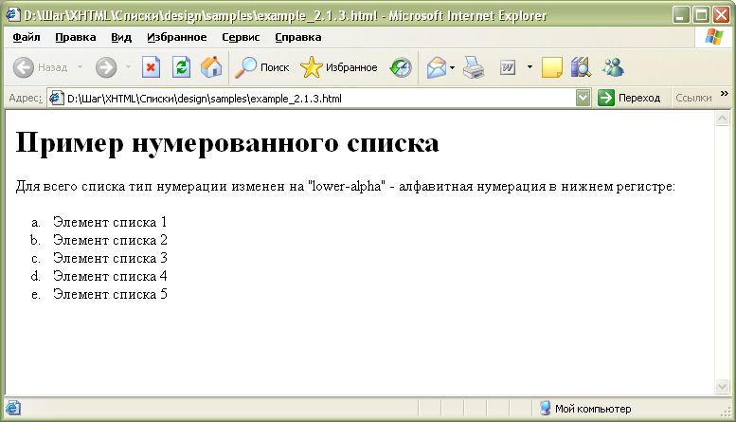

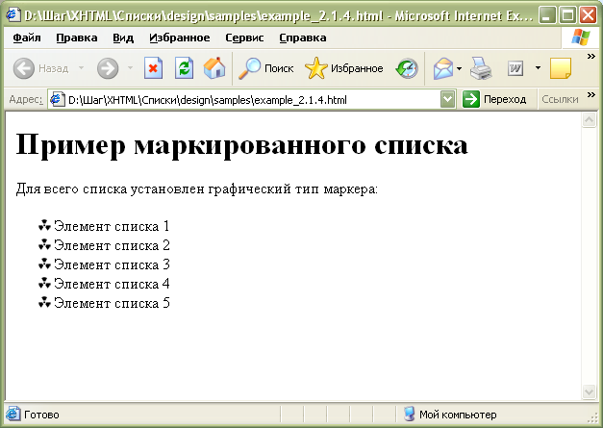
Задание №7 Маркированный список (с использованием рисунка)

